养老地产运营模式探讨

面对国内刚刚起步的养老地产，文章通过对养老地产的概念、案例分析等得出养老产业发展运营模式需结合中国国情和市场需求，并要求开发商正确面对经营管理的风险，提升专业素养。
中国正面临快速老龄化的严峻挑战。预计到2050年，全国老年人口总量将超过4亿，占总人口的1/4以上。但现阶段，我国养老产业和养老服务的发展还相对滞后。一方面，目前中国居家及社区养老配套设施建设严重滞后，难以满足大多数老人居家养老的需求；另一方面，养老地产蕴藏巨大市场。2010年我国老年市场需求将达到１万亿，但每年为老年人提供的产品还不足500亿元。尤其在养老住宅的供应方面，国内才刚刚起步，其长期的经济和社会效益不容忽视。因此，共同探讨适合中国国情和市场需求的养老产业发展运营模式，具有重大的迫切性和现实意义。
一、养老地产概念
养老地产应该定义为住宅地产、商业地产和服务三者的有机结合体，可以称为房地产混合开发模式。养老地产接近于高端住宅产品，但又有所不同，养老地产的标准更高，功能和设施更全，可以根据老年人的需要，从居住、餐饮、护理、医疗、康复等方面量身设置。
与一般住宅相比，养老地产具有明显的差异性：
- 消费群的专一性：针对中老年人提供的住宅产品；
- 产品设计的特殊性：住宅楼、医疗看护、交通线路、配套设施等符合老人的生理特点；
- 社区活动的广泛性：在娱乐、学习、交往、情感等方面照顾老人的心理需要。
二、养老地产发展
养老地产，作为复合地产开发的一个重要分支，在美国已经有了50年的历史，在德国、日本等国家也已经发展地非常成熟。
国 家 | 产 品 特 点 | 借鉴之处
美 国 | CCRC模式,建筑规模大，有各种各样的俱乐部，开设的课程和组织的活动超过80种以上。代表楼盘：太阳城中心、凤凰城。 | 完善的配套设施与功能区划分
日 本 | 日本的老龄人的生活质量是在良好的社会保险保障体系的基础上实现的。提供无障碍设施的老龄人住宅产品、具有看护性质的老龄人住宅产品、能和家人共同生活(二代居)的住宅产品。代表楼盘：港北新城。 | 老年人住宅产品与其他租售性质的住宅产品混合设计在一个生活社区内，突出自助自理。
欧 洲 | 国家政策倾向于让老年人居住在独立的公寓中。建筑将三种元素结合在一起：城市意味、社区功能和生态目标。代表楼盘：荷兰弗莱德利克斯堡老年人公寓。 | 建筑元素的集合处理，让老年公寓不显孤独。
在中国，养老地产是一种新兴的复合型地产开发模式，除了人居产品的提供，更多的是整合了以养生、康体、生活、养生于一体的人居服务，是全新的高品质复合人居生活蓝本。目前处于由政府福利向社会盈利转化的过程中。
老年社区
老年公寓
医护型养老院
普通型养老院
有的老年人老伴去世，自己年老体衰，身边又无亲人，
较多的原意或者被¡§社会工作者¡¨动员住进养老院。
有些老年人，因患了某些生活不能自理的病，例如瘫痪在床等，就可以申请住医护型养老院。
专供老人集中居住的、采用居家养老和社区服务相结合模式的住宅。是由社会投资按照市场化运作的商品住宅。
老年社区主要入住的是老年人，并允许老年人带亲人（如子女）住在一起。
政府福利型
政府收益型
企业盈利型
三、养老地产运营模式
目前，中国市场上养老地产的运营方式包括了全部出售、出售与自持相结合、会员制销售、只租不售等四种模式。
模式一：全部出售
以老年住宅概念，出售房屋产权为主，区域级别配套并举。
案例：北京东方太阳城
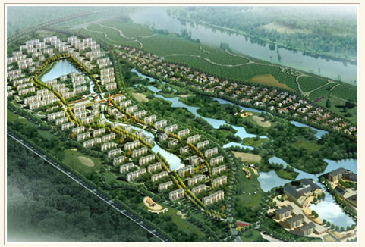
- 区位：坐落于有“东方莱茵河”之美誉的北京市顺义区潮白河畔；
- 定位：“世界级的高尚退休社区”、“全新退休生活的领跑者”
- 规模：规划面积234万平方米，总建筑面积70万平米，共可入住2万余人
- 物业类型：独栋别墅、联体别墅、点式公寓、板式公寓和连廊式公寓
- 面积区间：为78-716平方米不等
- 开盘时间：一期2003年，二期2004年，三期2007-2009年

本项目通过复合的产品、优美的景观环境、完善的养老配套的打造，以及社区养老软环境的培养，以全项目为养老地产之名，做纯销售，打造全龄社区概念，获得成功。
运营模式二： 出售与持有相结合
养老地产的相关物业全部进行销售，将住宅建设与社区管理相相结合的。
案例：北京太阳城
- 区位：位于京城北郊昌平区小汤山镇，西临立汤路、北畔温榆河、东距首都机场17公里、南距亚运村15公里。
- 规模：占地面积42万㎡（623亩） ，总建筑面积30万㎡ ， 容积率0.7，绿化率60％。总投资5亿多人民币
- 产品类型：独栋别墅、联体别墅、花园洋房、四合院住宅
- 社区特色：中国式的园林，2万平米的人工联体双湖，L型绿化带。根据老年人的特点进行了无障碍设计，三层以上的住宅全部配有电梯，24小时温泉水入户
本项目由财政和民政部门划拨部分资金，与房地产开发和销售企业以及物业服务企业合作开发、销售。开发商拿出一定比例的住宅面积进行销售，另一部分则用来满足老年人租用、度假等需求，从而实现可持续运营。
模式三：会员制销售
养老地产的相关物业采用租售并举、以租为主，但是租期长，实际为变相出售。采取会员制管理模式，出售长、短租会员卡，变相的“销售+持有”模式
案例：上海亲和源
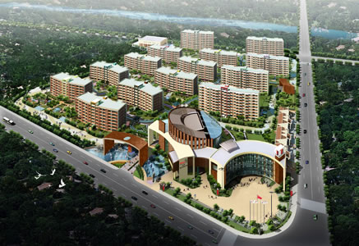
- 区位：亲和源会员制社区位于上海市南汇区康桥镇。距浦东国际机场12公里，虹桥机场22公里，离上海市中心人民广场12公里，人称“小上海”的周浦镇3公里
- 占地面积：84000平方米
- 建筑面积：100000平方米
- 公寓数量：老年公寓设838套，可供1600位左右老人入住
在运营上，项目采用了A卡（销售概念的长租性质）和B卡（租赁概念的短租性质）
A卡：
需一次性支付一笔89万元入会费，可以在亲和源社区自由选择大、中、小三种户型中的一套房屋，还可以作为遗产留给子女。
不记名卡有效期与房屋土地的使用年限相同，可转让。选择该卡，每年必须支付2.98万—6.98万元不等的会费（根据房型不同）。
B卡：
该卡对应大、中、小三种户型，一次性支付价格从45万-88万元不等，另外每年需支付2.98万元的会费。不能转让。
有效期至老人生命终结，但有一个15年的界限，如果只住了5年，剩余10年的费用将被退还给家属，如果居住期在15年以上，超过部分免费。
运营模式为会员制加管理费，会员费的收入将投入到下一次的老年公寓开发，管理费作为日常服务运营费用。
模式四：只租不售
只租不售，对自理、半自理、非自理客户区别对待，收取不同租金。
案例：北京燕达国际健康城
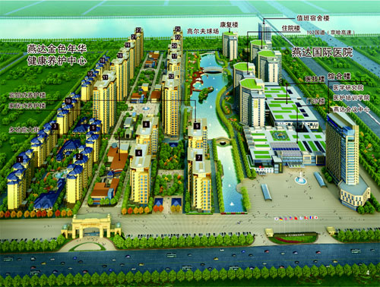
- 区位：
位于北京卫星城东燕郊，潮白河畔。地理位置优越，距天安门30公里，距首都国际机场25公里
- 规模：
占地面积50万平方米(不含附属用地)
总建筑面积106万平方米
总投资约70亿元人民币
- 项目运营方式
以出租为主（土地性质为医疗用地）

项目以医疗健康社区为主题，依托医疗产业链，投入巨资打造大型医疗养护社区。
项目定位面向全球中高端人群，来访客较多，但目前入住率不高，长期住的只有几十个人，以中国人为主，多为短期居住，长期居住较少。
入住率低的问题主要是：一是项目面向高端人群，收费高，门槛高；二是中国人的思想观念还没有转变过来，对这种形式接受度不高。
5、小结
事实上，养老地产要求将地产产品与老年人所享受的社会福利相结合，这就决定了此类项目租售方式将比普通住宅更为复杂性、公平性；另一方面，一般传统房地产项目都是通过住宅产品销售来获取利润，后期物业服务仅占利润的很少部分，但国内外养老地产的盈利模式却需要产品销售和物业服务两方面并重。可以看出，养老地产是一项长期而艰巨的民生性战略工程，其盈利模式对投资方是很大的考验，要求投资方具有长远经营的计划与强烈社会责任感。
 | 优点 | 缺点
销售 | 较快回笼资金，提高资金周转，实现滚动开发。 | 必须取得土地使用权，享受政府的土地优惠可能性比较小；不能得到养老地产升值的剩余，和通过运营获得长期稳定的收益。
自持 | 能够通过使用配套用地、行政划拨用地等灵活手段在不取得土地所用权的情况下实现运营，降低土地成本。  结合物业、医疗、康体锻炼等多种服务实现稳定的收入。 | 要求具有充裕的现金，资金占用量大，回笼较慢。
销售+自持 | 拥有两种模式的优点，还可以通过在土地方面采取灵活策略。 | 需要一定量的运营资金。
养老地产资金投入比单一的普通住宅产品开发要大，投资回收期相对较长，除了面对投资风险，开发商还要面对自己经营管理的风险。经营管理风险在于老年社区的管理大大提升了对开发商的专业要求。老年住宅属于综合型的社区，所引入的社会资源种类繁多。开发商必须能够协调各种资源为老年人服务，例如医疗护理中心、人才交流中心、老年大学、老年协会等服务机构。因此，开发商应结合自身条件，选择合适的开发模式。

